Задание для 3Б (Живопись) по рисунку, 02.02.2022
Тема урока: «Натюрморт из трех-четырех предметов быта».
Цель: Использовать полученные навыки, умения, знания при выполнении самостоятельного задания.
Задачи: Закрепление и совершенствование навыков анализа конструктивных особенностей формы предметов; вспомнить понятия «пропорции», «перспективное построение», развивать приёмы работы карандашом; воспитывать наблюдательность.
Ход урока:
1. Составить натюрморт из трех-четырех предметов быта, разных по величине и тону.
2. Рисунок начинаем, как всегда, с композиции. Очень важно скомпоновать всю группу предметов так, чтобы лист бумаги был равномерно заполнен. Мысленно объедините всю группу предметов в одно целое и согласуйте его с форматом листа бумаги. Предметы расположены на разных уровнях, те предметы, что ближе к вам располагаются на рисунке ниже, а предметы, расположенные дальше от вас – выше. Вместе с тем надо следить, чтобы изображаемые предметы не упирались в края листа бумаги и, наоборот, чтобы не оставалось много пустого места.
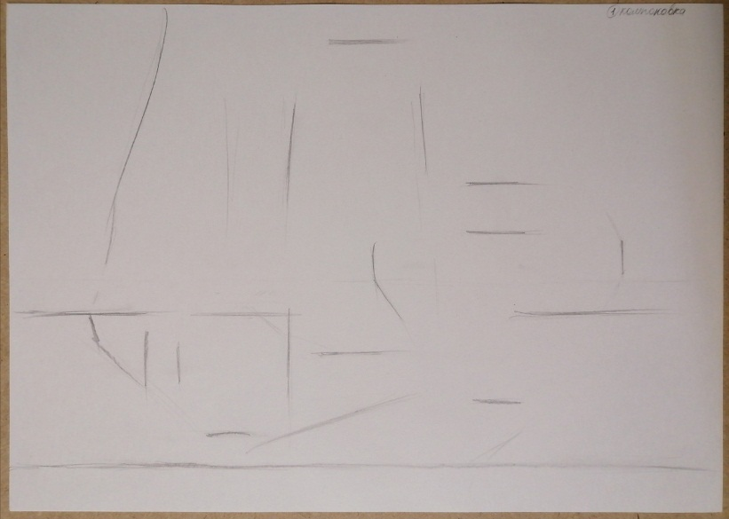

Итак, вначале, легко касаясь карандашом бумаги, намечаем характер формы предметов и их пропорций, а также расположение предметов в пространстве. Намечаем высоту предметов по отношению друг к другу, причём форму предметов рисуем очень обобщенно и схематично, чтобы допущенные ошибки можно было легко исправить. Затем уточняем характер формы и пропорции каждого предмета в отдельности и перейдём
к конструктивному анализу.
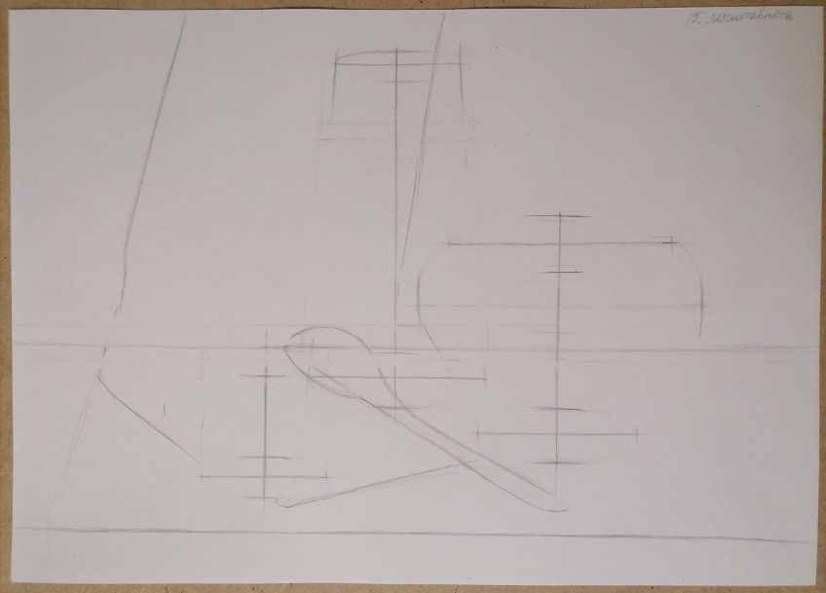
Переходим к изображению формы предметов. Намечая форму предметов, необходимо учитывать законы перспективы. Затем выполняем сквозное построение предметов.
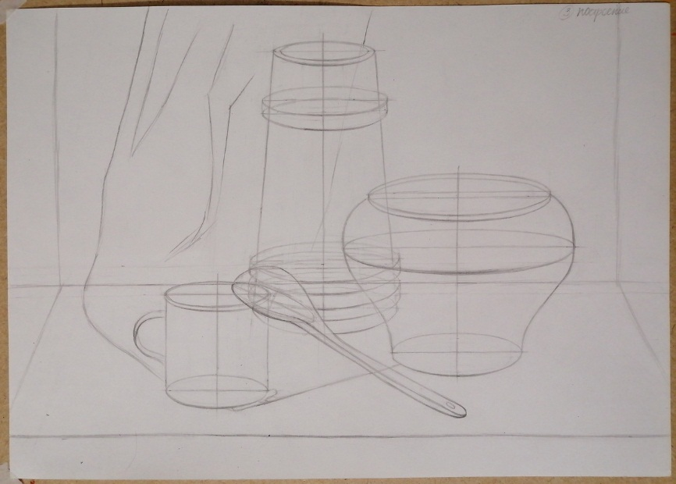
Выполнение штриховки. Прорабатываем лёгкой штриховкой все тени в натюрморте.
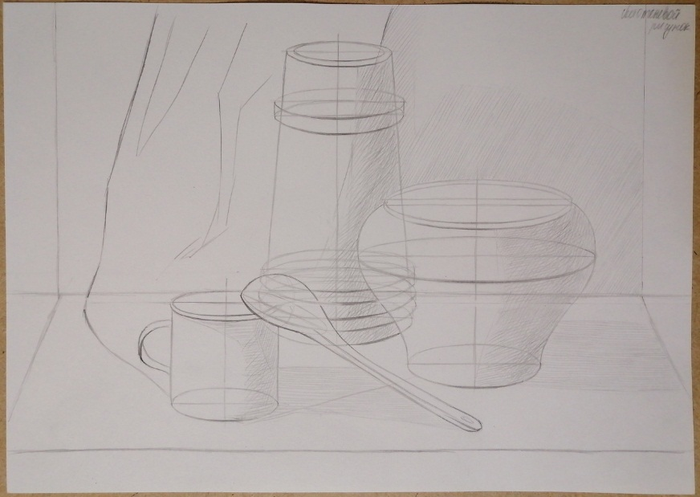
Самый светлый предмет — это кружка, затем по светлоте идет светло голубая драпировка, далее голубая драпировка, ложка, серая драпировка, коричневый сосуд, чугун. Штриховать нужно строго по форме предмета. Далее выполняем светотеневой рисунок (блик, полутон, тень, рефлекс) Предметы первого плана более контрастны. Удаляясь от источника света плоскость становится темнее.
